附件3
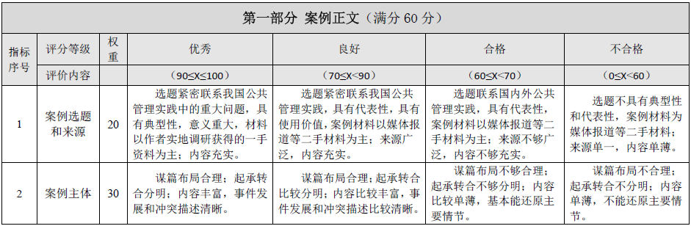
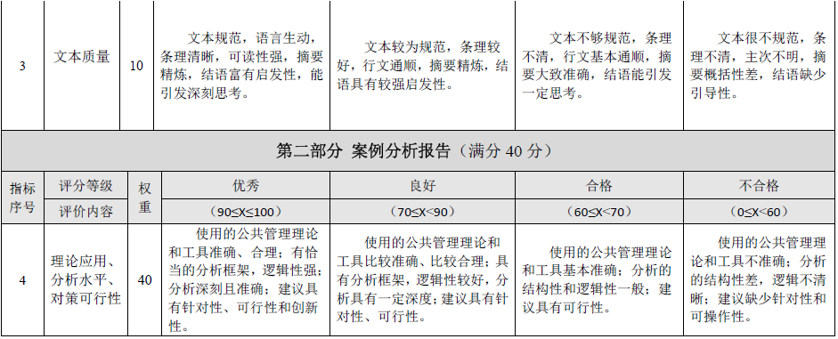
第四届浙江大学MPA研究生公共管理案例大赛案例文本评分细则

